
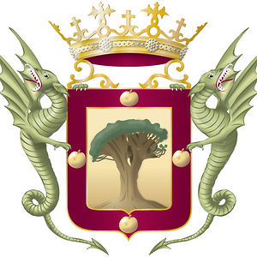
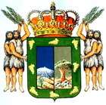
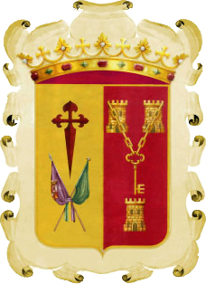
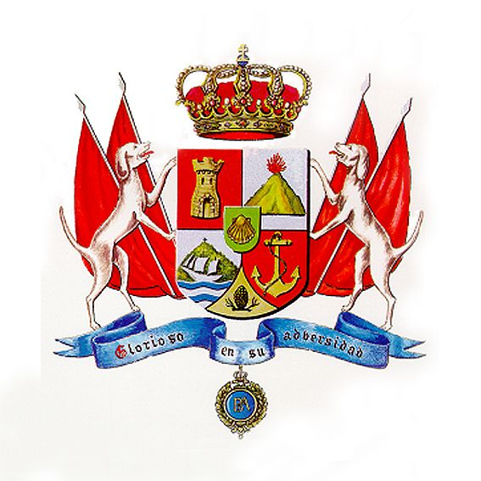

XXVII
CONCURSO DE MURGAS
DEL NORTE DE TENERIFE

COMISIÓN ORGANIZADORA DEL CONCURSO DE MURGAS DEL NORTE DE TENERIFE
COMUNORTE

NORMAS QUE HAN DE REGIR LA PARTICIPACIÓN EN EL
X CERTAMEN DE MURGAS INFANTILES DEL NORTE DE TENERIFE Y EL XXVII CONCURSO DE MURGAS DEL NORTE DE TENERIFE A CELEBRAR EN LA OROTAVA DEL 17 AL 23 DE FEBRERO DE 2019

PRIMERA
Tiene por objeto esta convocatoria la regulación del acto de inscripción y participación en el X CERTAMEN INFANTIL y en el XXVII CONCURSO DE MURGAS del Norte de Tenerife a celebrar en La Orotava del 17 al
23 de febrero de 2019.

SEGUNDA
La participación en ambos eventos estará regida por las correspondientes BASES, aprobadas por la Comisión Organizadora del Concurso de Murgas del Norte y en vigor en el momento de la publicación de las presentes Normas.

Las condiciones que han de reunir las murgas participantes, número y edades de los participantes, obligaciones, normas de participación y cualquier otro tipo de responsabilidades están incluidas en las mencionadas BASES.

TERCERA
El plazo de inscripción para tomar parte en el X CERTAMEN INFANTIL y en el XXVII CONCURSO DE MURGAS del Norte de Tenerife comenzará a contar a partir del día 22 de octubre de 2018 y finalizará el 08 de noviembre de 2018.

Las solicitudes de inscripción deberán presentarse en la oficina de registro del Excmo. Ayuntamiento de La Orotava, (Plaza del Ayuntamiento, nº 1), en los siguientes días y horarios: de lunes a viernes, de 8:00 a 14:00 horas y sábados de 9:00 a 13:00 horas. Se deberá presentar junto a la Instancia Normalizada del Ayuntamiento, indicando en la solicitud, participar en el X Certamen de Murgas Infantiles o XXVII Concurso de Murgas del Norte, según corresponda.

Junto a la instancia normalizada se deberá unir la Ficha de inscripción y el Anexo relación de miembros del colectivo, organigrama directivo y C.I.F. de la asociación, así como la documentación que se considere oportuna.

CUARTA
Todas las murgas infantiles y adultas admitidas a participar en el X CERTAMEN DE MURGAS INFANTILES y en el XXVII CONCURSO DE MURGAS DEL NORTE de Tenerife deberán presentarse el día de su participación en el mismo, según sorteo al efecto, a la hora indicada por la COMUNORTE, en el lugar de celebración, bajo apercibimiento de que, de no hacerlo así, no podrá participar en el presente Concurso.

QUINTA
El jurado designado al efecto estará integrado por el número que reflejan las BASES en vigor, y puntuarán según las normas establecidas en las mismas.

La Orotava, 19 de octubre de 2018

LA TTE. DE ALCALDE DELEGADA DE FIESTAS

Mª Delia Escobar Luís

